UỶ BAN NHÂN DÂN
THÀNH PHỐ HỒ CHÍ MINH
TRƯỜNG ĐẠI HỌC SÀI GÒN

BÁO CÁO MÔN HỌC
CƠ SỞ TRÍ TUỆ NHÂN TẠO

< LAB01: LÀM QUEN VỚI PYTORCH >

Người Báo Cáo:
<3124411119> <Phạm Minh Hưng> <DCT124C2>
…

Thành phố Hồ Chí Minh, 9/2026.

MỤC LỤC
LAB01: LÀM QUEN VỚI PYTORCH 1
TÓM TẮT ĐỀ TÀI 2
LỜI MỞ ĐẦU 3
CÁC YÊU CẦU 4
MỤC TIÊU 4
 BÀI TẬP THỰC HÀNH 5
BÀI 1: TẠO TENSOR CƠ BẢN 5
1. Ý TƯỞNG GIẢI BÀI. 5
2. MINH HỌA TRỰC QUAN 5
3. GIẢI THÍCH CODE 5
4. KIỂM TRA 5
BÀI 2: TẠO CÁC TENSOR THƯỜNG DÙNG 6
1. Ý TƯỞNG GIẢI BÀI 6
2. MINH HỌA CÁCH LÀM 6
3. GIẢI THÍCH CODE 6
4. KIỂM TRA 7
BÀI 3: KIỂM TRA THÔNG TIN TENSOR 7
1. Ý TƯỞNG GIẢI BÀI 8
2. MINH HỌA CÁCH LÀM 8
3. GIẢI THÍCH CODE 8
4. KIỂM TRA 8
BÀI 4: SLICING VÀ INDEXING 9
1. Ý TƯỞNG GIẢI BÀI 9
2. MINH HỌA CÁCH LÀM 9
3. GIẢI THÍCH CODE 10
4. KIỂM TRA 10
BÀI 5: RESHAPHE VÀ FLATTEN. 11
1. Ý TƯỞNG GIẢI BÀI 11
2. MINH HỌA CÁCH LÀM 11
3. GIẢI THÍCH CODE 12
4. KIỂM TRA 12
BÀI 6: PHÉP TOÁN VÀ NHÂN MA TRẬN 13
1. Ý TƯỞNG GIẢI BÀI 13
2. MINH HỌA 13
3. GIẢI THÍCH CODE 14
4. KIỂM TRA 14
BÀI 7: CÁC HÀM THỐNG KÊ TRÊN TENSOR. 15
1. Ý TƯỞNG GIẢI BÀI 15
2. MINH HỌA 15
3. GIẢI THÍCH CODE 15
4. KIỂM TRA 16
BÀI 8: AUTOGRAD CƠ BẢN 16
1. Ý TƯỞNG GIẢI BÀI 17
2. MINH HỌA 17
3. GIẢI THÍCH CODE 17
4. KIỂM TRA 17
BÀI 9: GRADIENT DESCENT TÌM HỆ SỐ ĐA THỨC 18
1. Ý TƯỞNG GIẢI BÀI 18
2. MINH HỌA 18
3. GIẢI THÍCH CODE 19
4. KIỂM TRA 19
BÀI 10: GIẢI HỆ PHƯƠNG TRÌNH BẰNG AUTOGRAD 22
1. Ý TƯỞNG GIẢI BÀI 22
2. MINH HỌA 22
3. GIẢI THÍCH CODE 22
4. KIỂM TRA 23
 BÀI TẬP ÁP DỤNG 24
BÀI 11: VIẾT CHƯƠNG TRÌNH PYTORCH ĐỂ THỰC HIỆN CÁC YÊU CẦU: 24
1. Ý TƯỞNG GIẢI BÀI 25
2. MINH HỌA 25
3. GIẢI THÍCH CODE 25
4. KIỂM TRA 25

TÓM TẮT ĐỀ TÀI
Đề tài này tập trung vào việc nghiên cứu và thực hành các thao tác nền tảng trên thư viện PyTorch, giúp em làm quen với cấu trúc dữ liệu cốt lõi cùng tư duy lập trình cơ bản trong học máy. Trong bài lab này, em đã tiến hành từ bước khởi tạo, kiểm tra thuộc tính, đến việc cắt lát, duỗi phẳng và chuyển đổi kích thước Tensor. Đồng thời, em cũng thực hiện các phép toán đại số tuyến tính và tính toán chỉ số thống kê theo từng trục chiều dữ liệu. Điểm trọng tâm của bài thực hành là việc em nghiên cứu cơ chế đạo hàm tự động (Autograd) thông qua việc thiết lập requires_grad=True và chạy .backward(), từ đó đối chiếu trực tiếp với phép tính đạo hàm thủ công để hiểu rõ bản chất toán học. Trên nền tảng đó, em áp dụng thuật toán Gradient Descent kết hợp bộ tối ưu NAdam để giải quyết hai bài toán thực tế: tìm lại bộ hệ số của hàm đa thức bậc hai từ dữ liệu nhiễu và tìm nghiệm cho hệ phương trình tuyến tính bằng cách tối thiểu hóa hàm mất mát MSE. Qua việc nắm vững chu trình huấn luyện chuẩn gồm optimizer.zero_grad(), loss.backward() và optimizer.step(), em đã củng cố được lý thuyết đại số tuyến tính và chuẩn bị hành trang vững chắc để tiếp tục xây dựng các mô hình học sâu phức tạp hơn trong môn học ạ. Cả bài tập thực hành lẫn bài báo cáo em đều có sử dụng qua AI nhưng mà sử dụng một cách có trau chuốt, không lạm dụng quá nhiều làm ảnh hưởng đến chất lượng bài tập hay bài báo cáo quá nhiều. Em cảm ơn ạ.

LỜI MỞ ĐẦU
Trong những năm gần đây, Trí tuệ nhân tạo (Artificial Intelligence – AI) và Học sâu (Deep Learning) đã và đang trở thành một trong những lĩnh vực phát triển mạnh mẽ nhất của khoa học công nghệ. AI không chỉ xuất hiện trong các ứng dụng thực tế như thị giác máy tính, xử lý ngôn ngữ tự nhiên hay hệ thống tự hành mà còn đóng vai trò quan trọng trong việc tự động hóa và hỗ trợ ra quyết định. Để xây dựng và huấn luyện các mô hình AI phức tạp, việc sử dụng các thư viện và khung làm việc (framework) tính toán hiệu năng cao là yếu tố quyết định.
Môn học Máy Học (hoặc Nhập môn Trí tuệ nhân tạo) cung cấp cho sinh viên những kiến thức nền tảng về các phương pháp, thuật toán và kỹ thuật xây dựng hệ thống thông minh. Để chuyển hóa lý thuyết thành công cụ giải quyết bài toán thực tế, sinh viên cần làm chủ các framework hiện đại. Trong đó, PyTorch nổi lên như một công cụ hàng đầu nhờ khả năng tính toán ma trận, mảng nhiều chiều (Tensor) linh hoạt cùng cơ chế tự động tính gradient (Autograd) — trái tim của quá trình huấn luyện mô hình.
Trong khuôn khổ môn học, nhóm chúng em thực hiện bài thực hành Lab 01: Làm quen với PyTorch. Đây là bài thực hành nhập môn có ý nghĩa quan trọng, giúp sinh viên làm quen với cấu trúc dữ liệu cốt lõi, các phép toán trên Tensor và nguyên lý tối ưu hóa tham số bằng thuật toán Gradient Descent.
Để giải quyết các yêu cầu của bài lab, nhóm chúng em đã tiến hành từng bước từ thao tác cơ bản đến ứng dụng tối ưu hóa: khởi tạo và kiểm tra thuộc tính Tensor, thực hiện slicing/indexing, reshape dữ liệu, tính toán các đại lượng thống kê, cho đến việc thiết lập requires_grad=True để tính đạo hàm tự động. Trên cơ sở đó, nhóm áp dụng bộ tối ưu NAdam để thực thi thuật toán Gradient Descent nhằm tìm lại bộ hệ số của hàm đa thức và giải hệ phương trình tuyến tính thông qua việc tối thiểu hóa hàm mất mát.
Thông qua bài thực hành này, nhóm chúng em không chỉ củng cố kiến thức đại số tuyến tính và tối ưu hóa đã học mà còn rèn luyện kỹ năng lập trình với PyTorch. Kết quả đạt được tạo tiền đề vững chắc để nhóm tiếp tục nghiên cứu và xây dựng các mô hình học sâu phức tạp hơn trong các bài lab tiếp theo.
Sinh viên thực hiện: Phạm Minh Hưng.

CÁC YÊU CẦU

THỨ NHẤT: HÌNH ẢNH CODE & GIẢI THUẬT.
THỨ HAI: Ý TƯỞNG GIẢI BÀI.
THỨ BA: MINH HỌA BÀI LÀM.
THỨ TƯ: GIẢI THÍCH CODE VÀ KIỂM TRA.

MỤC TIÊU
- Sau khi hoàn thành bài thực hành, sinh viên có thể:
- Tạo, kiểm tra và thao tác với Tensor trong PyTorch.
- Thực hiện indexing, slicing, reshape và các phép toán ma trận trên Tensor.
- Sử dụng các hàm thống kê cơ bản trên Tensor.
- Hiểu cơ chế automatic differentiation (autograd) và vai trò của gradient.
- Sử dụng optimizer để giải bài toán tối ưu đơn giản bằng Gradient Descent.
- PyTorch cung cấp hai khả năng nền tảng: tính toán Tensor (tương tự NumPy, có thể tăng tốc bằng GPU) và automatic differentiation để huấn luyện mô hình.

BÀI TẬP THỰC HÀNH

BÀI 1: TẠO TENSOR CƠ BẢN
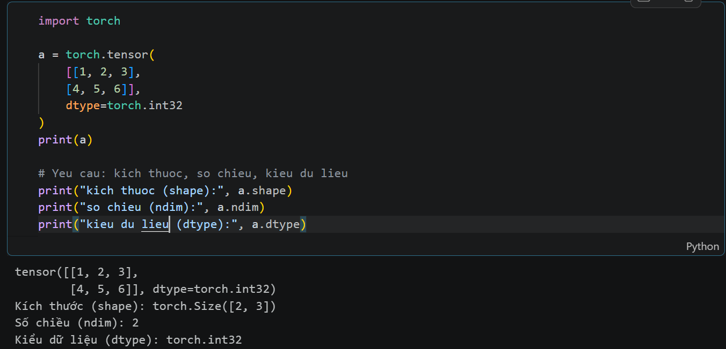

Ý TƯỞNG GIẢI BÀI.
Sử dụng thư viện PyTorch (torch) để khởi tạo mảng 2 chiều (Tensor) chứa dữ liệu số nguyên.
Định nghĩa trực tiếp các phần tử của Tensor thông qua danh sách ma trận 2 chiều. Chỉ định kiểu dữ liệu số nguyên 32-bit (torch.int32) bằng tham số dtype.
Truy xuất các thuộc tính tích hợp sẵn của Tensor (shape, ndim, dtype) để kiểm tra thông số cấu trúc.

MINH HỌA TRỰC QUAN
Giả sử ta tạo ma trận dữ liệu gồm 2 dòng và 3 cột.
Hàng 0 gồm các phần tử: 1, 2, 3. Hàng 1 gồm các phần tử: 4, 5, 6.
Tensor được tổ chức dưới dạng ma trận 2 chiều gồm 2 hàng và 3 cột, tạo nên kích thước 2 x 3 với 2 chiều không gian (chiều dòng và chiều cột).

GIẢI THÍCH CODE
Lệnh import torch dùng để nhập thư viện PyTorch vào chương trình. Hàm torch.tensor(...) dùng để tạo mới một Tensor từ cấu trúc dữ liệu dạng danh sách.
Tham số dtype=torch.int32 dùng để ép kiểu dữ liệu của tất cả phần tử trong Tensor về dạng số nguyên 32-bit.
Thuộc tính a.shape cho biết kích thước các chiều của Tensor, trả về kết quả torch.Size([2, 3]).
Thuộc tính a.ndim cho biết tổng số chiều của Tensor, trả về kết quả 2.
Thuộc tính a.dtype cho biết kiểu dữ liệu của các phần tử bên trong Tensor, trả về kết quả torch.int32.

KIỂM TRA
Giả sử ta chạy toàn bộ đoạn mã trong chương trình: Lệnh print(a) hiển thị giá trị mảng và kiểu dữ liệu đi kèm.
Các lệnh print tiếp theo kiểm tra thuộc tính Tensor a.
Kết quả hiển thị trên màn hình sẽ là: tensor([[1, 2, 3], [4, 5, 6]], dtype=torch.int32) Kích thước (shape): torch.Size([2, 3]) Số chiều (ndim): 2 Kiểu dữ liệu (dtype): torch.int32

BÀI 2: TẠO CÁC TENSOR THƯỜNG DÙNG
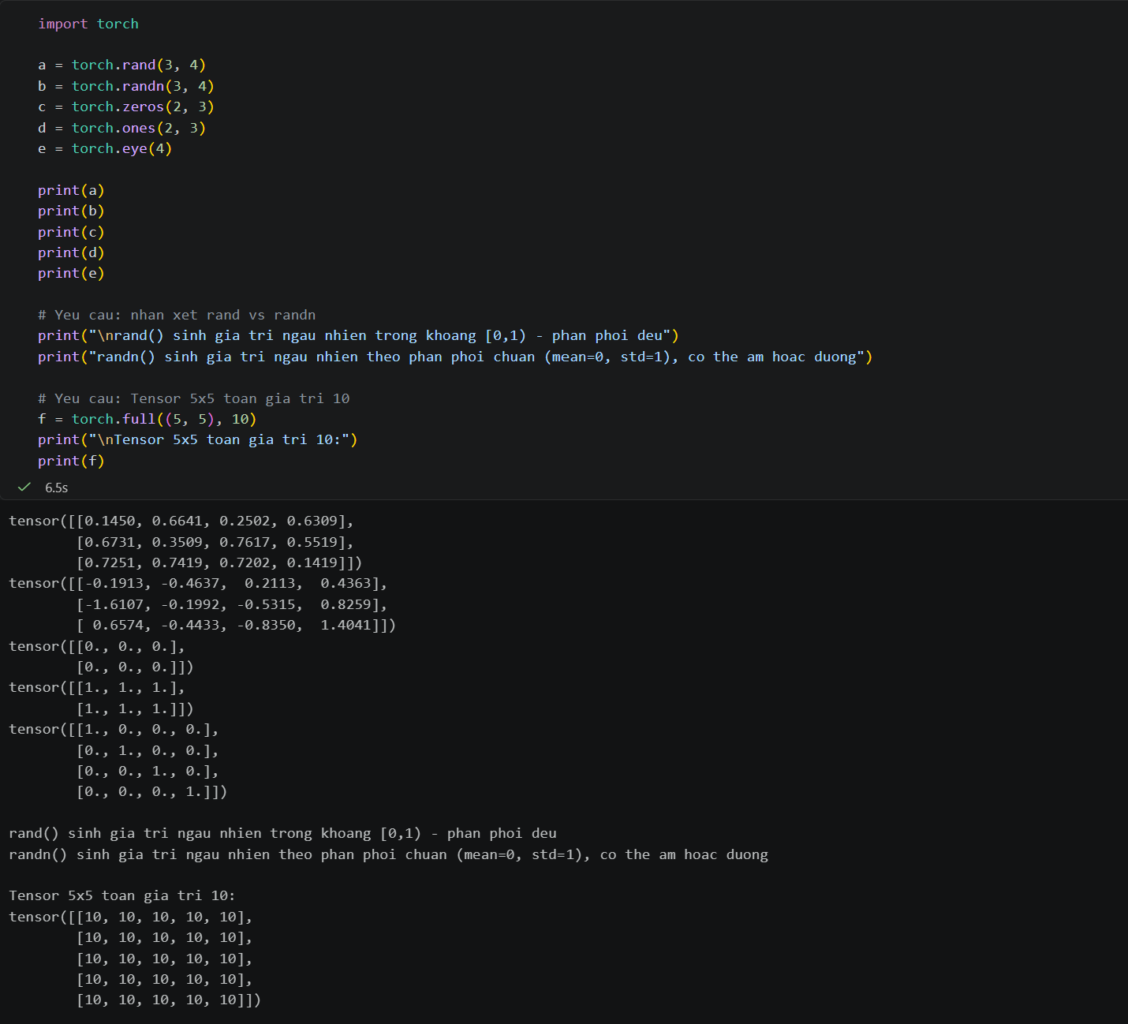

Ý TƯỞNG GIẢI BÀI
Sử dụng các hàm khởi tạo đặc biệt trong PyTorch để tạo nhanh các dạng Tensor thông dụng.
Phân biệt hai phương pháp tạo ngẫu nhiên dựa trên phân phối đều và phân phối chuẩn.
Khởi tạo các ma trận đặc biệt như ma trận toàn số 0, toàn số 1, ma trận đơn vị và ma trận với giá trị tùy chỉnh.
Hiển thị và kiểm tra cấu trúc dữ liệu đầu ra để đáp ứng đúng yêu cầu bài tập.

MINH HỌA CÁCH LÀM
Khởi tạo ma trận ngẫu nhiên a kích thước 3 x 4 chứa các giá trị từ 0 đến 1.
Khởi tạo ma trận ngẫu nhiên b kích thước 3 x 4 theo phân phối chuẩn có thể chứa số âm và số dương.
Khởi tạo ma trận c kích thước 2 x 3 chỉ gồm các số 0 và ma trận d kích thước 2 x 3 chỉ gồm các số 1.
Khởi tạo ma trận đơn vị e kích thước 4 x 4 có đường chéo chính bằng 1 và các vị trí khác bằng 0.
Tạo ma trận f kích thước 5 x 5 lấp đầy bởi giá trị 10.

GIẢI THÍCH CODE
Hàm torch.rand(3, 4) tạo Tensor kích thước 3 x 4 chứa giá trị ngẫu nhiên phân phối đều trong khoảng [0, 1).
Hàm torch.randn(3, 4) tạo Tensor kích thước 3 x 4 chứa giá trị ngẫu nhiên theo phân phối chuẩn với trung bình bằng 0 và độ lệch chuẩn bằng 1.
Hàm torch.zeros(2, 3) tạo Tensor kích thước 2 x 3 chứa toàn số 0.
Hàm torch.ones(2, 3) tạo Tensor kích thước 2 x 3 chứa toàn số 1.
Hàm torch.eye(4) tạo ma trận đơn vị kích thước 4 x 4.
Hàm torch.full((5, 5), 10) tạo Tensor kích thước 5 x 5 chứa toàn giá trị 10.

KIỂM TRA
Giả sử chạy toàn bộ chương trình trên môi trường Python.
Các lệnh print lần lượt in ra kết quả của các Tensor a, b, c, d, e.
Dòng thông báo sự khác nhau giữa rand() và randn() cùng Tensor f được in ra màn hình.
Kết quả hiển thị trên màn hình sẽ là:
tensor([[0.1450, 0.6641, 0.2502, 0.6309], [0.6731, 0.3509, 0.7617, 0.5519], [0.7251, 0.7419, 0.7202, 0.1419]])
tensor([[-0.1913, -0.4637, 0.2113, 0.4363], [-1.6107, -0.1992, -0.5315, 0.8259], [ 0.6574, -0.4433, -0.8350, 1.4041]])
tensor([[0., 0., 0.], [0., 0., 0.]])
tensor([[1., 1., 1.], [1., 1., 1.]])
tensor([[1., 0., 0., 0.], [0., 1., 0., 0.], [0., 0., 1., 0.], [0., 0., 0., 1.]])
rand() sinh gia tri ngau nhien trong khoang [0,1) - phan phoi deu
randn() sinh gia tri ngau nhien theo phan phoi chuan (mean=0, std=1), co the am hoac duong
Tensor 5x5 toan gia tri 10:
tensor([[10, 10, 10, 10, 10], [10, 10, 10, 10, 10], [10, 10, 10, 10, 10], [10, 10, 10, 10, 10], [10, 10, 10, 10, 10]])

BÀI 3: KIỂM TRA THÔNG TIN TENSOR
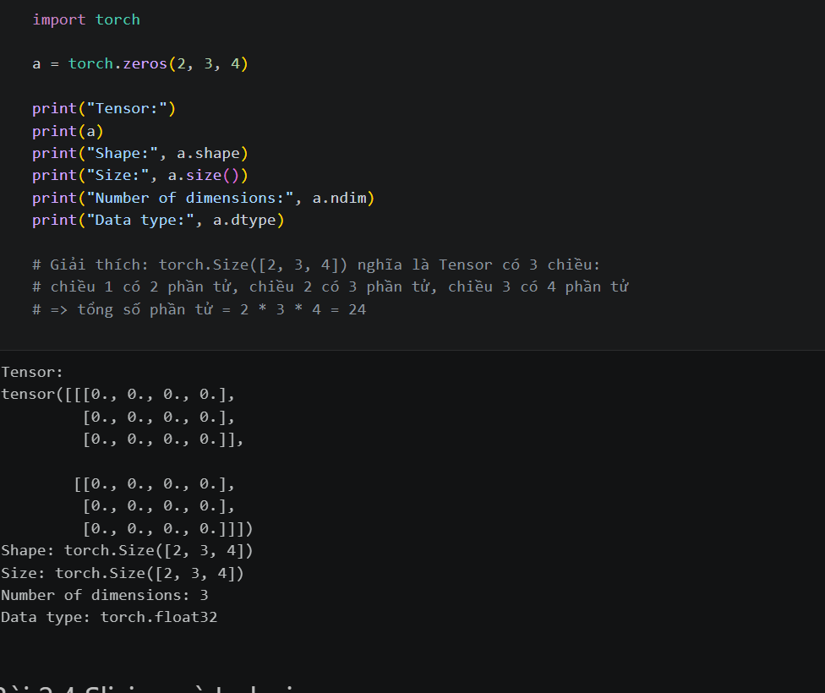

Ý TƯỞNG GIẢI BÀI
Khởi tạo một Tensor 3 chiều với tất cả các giá trị bằng 0 bằng hàm torch.zeros.
Sử dụng các thuộc tính và phương thức cơ bản trong PyTorch để truy xuất thông tin chi tiết về cấu trúc của Tensor.
Giải thích chi tiết ý nghĩa thông số kích thước torch.Size([2, 3, 4]) để hiểu về số chiều và tổng số phần tử.

MINH HỌA CÁCH LÀM
Tensor a được khởi tạo là một mảng 3 chiều với kích thước 2 x 3 x 4.
Chiều thứ nhất có độ dài bằng 2, đại diện cho 2 ma trận 2D con.
Chiều thứ hai có độ dài bằng 3, đại diện cho 3 hàng trong mỗi ma trận con.
Chiều thứ ba có độ dài bằng 4, đại diện cho 4 cột trong mỗi hàng.
Tổng số phần tử chứa bên trong Tensor được tính bằng tích của các chiều: 2 x 3 x 4 = 24 phần tử.

GIẢI THÍCH CODE
Lệnh import torch dùng để nạp thư viện PyTorch vào chương trình.
Lệnh a = torch.zeros(2, 3, 4) khởi tạo Tensor 3 chiều toàn số 0 với kích thước tương ứng là 2, 3, 4.
Lệnh print(a) dùng để in toàn bộ giá trị của Tensor a ra màn hình.
Lệnh a.shape và a.size() dùng để lấy kích thước chi tiết các chiều của Tensor, trả về torch.Size([2, 3, 4]).
Lệnh a.ndim trả về số chiều của Tensor, ở đây là 3 chiều.
Lệnh a.dtype trả về kiểu dữ liệu mặc định của các phần tử, kết quả là torch.float32.

KIỂM TRA
Giả sử ta chạy chương trình kiểm tra thông tin Tensor:
Lệnh print("Tensor:") in ra dòng chữ Tensor: và lệnh print(a) xuất ra ma trận 3D toàn số 0.
Lệnh print("Shape:", a.shape) xuất ra kích thước torch.Size([2, 3, 4]).
Lệnh print("Size:", a.size()) xuất ra kích thước torch.Size([2, 3, 4]).
Lệnh print("Number of dimensions:", a.ndim) xuất ra số chiều là 3.
Lệnh print("Data type:", a.dtype) xuất ra kiểu dữ liệu là torch.float32.
Kết quả hiển thị trên màn hình sẽ là:
Tensor: tensor([[[0., 0., 0., 0.], [0., 0., 0., 0.], [0., 0., 0., 0.]],
[[0., 0., 0., 0.],
[0., 0., 0., 0.],
[0., 0., 0., 0.]]])
Shape: torch.Size([2, 3, 4]) Size: torch.Size([2, 3, 4]) Number of dimensions: 3 Data type: torch.float32

BÀI 4: SLICING VÀ INDEXING
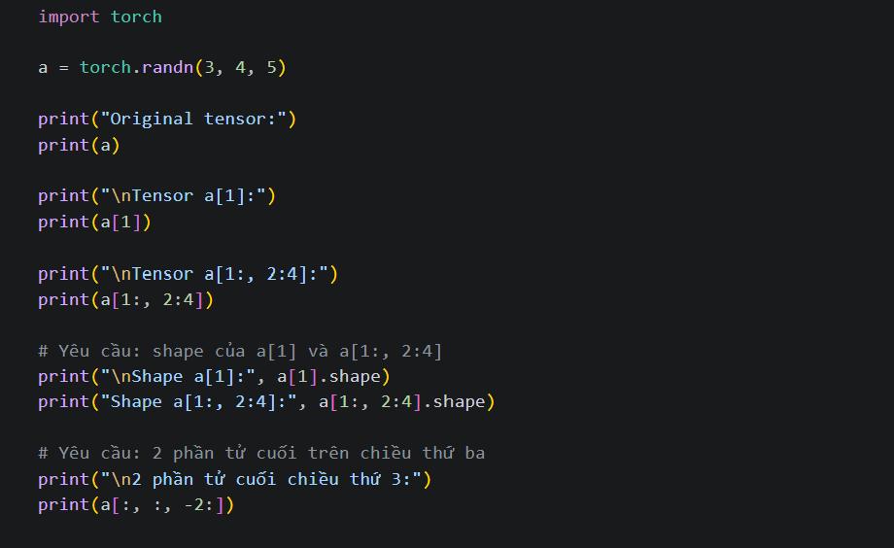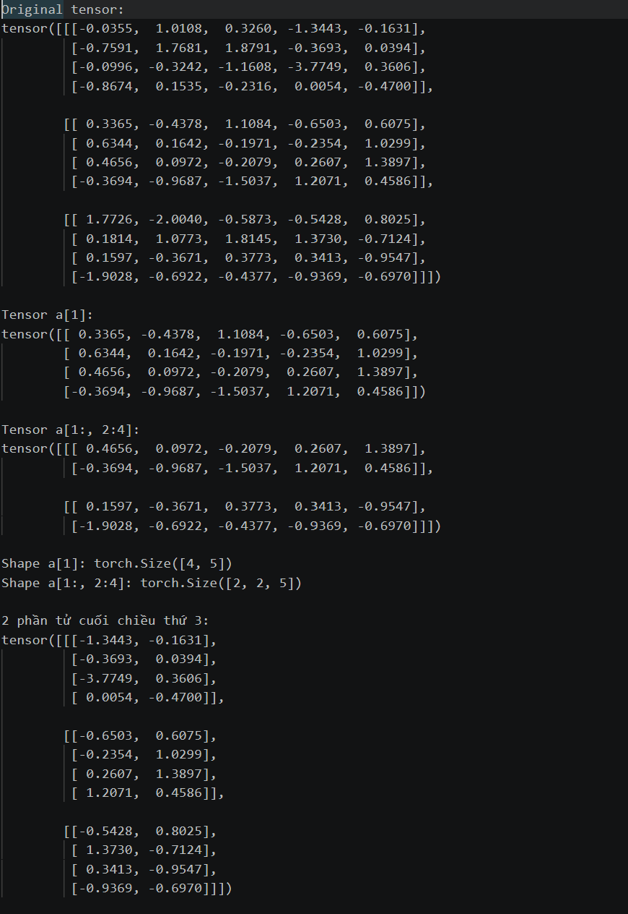

Ý TƯỞNG GIẢI BÀI
Thao tác truy xuất dữ liệu (Indexing) và cắt lát dữ liệu (Slicing) trên Tensor nhiều chiều trong PyTorch.
Trích xuất ma trận con theo vị trí chỉ số cụ thể hoặc theo dải chỉ số trên từng chiều.
Kiểm tra sự thay đổi kích thước (shape) của Tensor sau khi thực hiện các phép cắt lát.
Sử dụng chỉ số âm (-2:) để lấy các phần tử từ cuối dãy trên chiều chỉ định.

MINH HỌA CÁCH LÀM
Tensor gốc a có kích thước 3 x 4 x 5 gồm 3 khối ma trận 2D, mỗi khối có 4 hàng và 5 cột.
Lệnh a[1] truy xuất khối ma trận thứ hai (chỉ số 1), giảm từ 3 chiều xuống ma trận 2 chiều kích thước 4 x 5.
Lệnh a[1:, 2:4] lấy các khối ma trận từ chỉ số 1 đến cuối (2 khối), và lấy các hàng từ chỉ số 2 đến 3 (2 hàng), giữ nguyên 5 cột, thu được Tensor kích thước 2 x 2 x 5.
Lệnh a[:, :, -2:] giữ nguyên tất cả các khối và hàng, chỉ lấy 2 cột cuối cùng ở chiều thứ ba, thu được Tensor kích thước 3 x 4 x 2.

GIẢI THÍCH CODE
Lệnh a = torch.randn(3, 4, 5) khởi tạo Tensor 3 chiều ngẫu nhiên theo phân phối chuẩn với kích thước 3 x 4 x 5.
Lệnh a[1] thực hiện chọn khối dữ liệu thứ hai tại chiều thứ nhất.
Lệnh a[1:, 2:4] thực hiện cắt lát chiều thứ nhất từ chỉ số 1 trở đi và chiều thứ hai từ chỉ số 2 đến sát chỉ số 4.
Lệnh a[1].shape và a[1:, 2:4].shape lần lượt kiểm tra kích thước kết quả sau khi cắt lát.
Lệnh a[:, :, -2:] sử dụng dấu hai chấm để lấy toàn bộ chiều 1 và chiều 2, đồng thời dùng -2: để lấy 2 phần tử cuối cùng của chiều thứ 3.

KIỂM TRA
Giả sử ta chạy chương trình kiểm tra cắt lát Tensor:
Lệnh print("Original tensor:") và print(a) in ra toàn bộ Tensor 3 chiều ban đầu.
Lệnh print("Tensor a[1]:") in ra ma trận 2D kích thước 4 x 5 tại vị trí chỉ số 1.
Lệnh print("Tensor a[1:, 2:4]:") in ra Tensor 3D kích thước 2 x 2 x 5.
Lệnh in Shape xuất ra Shape a[1]: torch.Size([4, 5]) và Shape a[1:, 2:4]: torch.Size([2, 2, 5]).
Lệnh in 2 phần tử cuối chiều thứ 3 xuất ra Tensor kích thước 3 x 4 x 2.
Kết quả hiển thị trên màn hình sẽ là:
Original tensor: tensor([[[-0.0355, 1.0108, 0.3260, -1.3443, -0.1631], [-0.7591, 1.7681, 1.8791, -0.3693, 0.0394], [-0.0996, -0.3242, -1.1608, -3.7749, 0.3606], [-0.8674, 0.1535, -0.2316, 0.0054, -0.4700]],
[[ 0.3365, -0.4378, 1.1084, -0.6503, 0.6075],
[ 0.6344, 0.1642, -0.1971, -0.2354, 1.0299],
[ 0.4656, 0.0972, -0.2079, 0.2607, 1.3897],
[-0.3694, -0.9687, -1.5037, 1.2071, 0.4586]],

[[ 1.7726, -2.0040, -0.5873, -0.5428, 0.8025],
[ 0.1814, 1.0773, 1.8145, 1.3730, -0.7124],
[ 0.1597, -0.3671, 0.3773, 0.3413, -0.9547],
[-1.9028, -0.6922, -0.4377, -0.9369, -0.6970]]])
Tensor a[1]: tensor([[ 0.3365, -0.4378, 1.1084, -0.6503, 0.6075], [ 0.6344, 0.1642, -0.1971, -0.2354, 1.0299], [ 0.4656, 0.0972, -0.2079, 0.2607, 1.3897], [-0.3694, -0.9687, -1.5037, 1.2071, 0.4586]])
Tensor a[1:, 2:4]: tensor([[[ 0.4656, 0.0972, -0.2079, 0.2607, 1.3897], [-0.3694, -0.9687, -1.5037, 1.2071, 0.4586]],
[[ 0.1597, -0.3671, 0.3773, 0.3413, -0.9547],
[-1.9028, -0.6922, -0.4377, -0.9369, -0.6970]]])
Shape a[1]: torch.Size([4, 5]) Shape a[1:, 2:4]: torch.Size([2, 2, 5])
2 phần tử cuối chiều thứ 3: tensor([[[-1.3443, -0.1631], [-0.3693, 0.0394], [-3.7749, 0.3606], [ 0.0054, -0.4700]],
[[-0.6503, 0.6075],
[-0.2354, 1.0299],
[ 0.2607, 1.3897],
[ 1.2071, 0.4586]],

[[-0.5428, 0.8025],
[ 1.3730, -0.7124],
[ 0.3413, -0.9547],
[-0.9369, -0.6970]]])

BÀI 5: RESHAPHE VÀ FLATTEN.
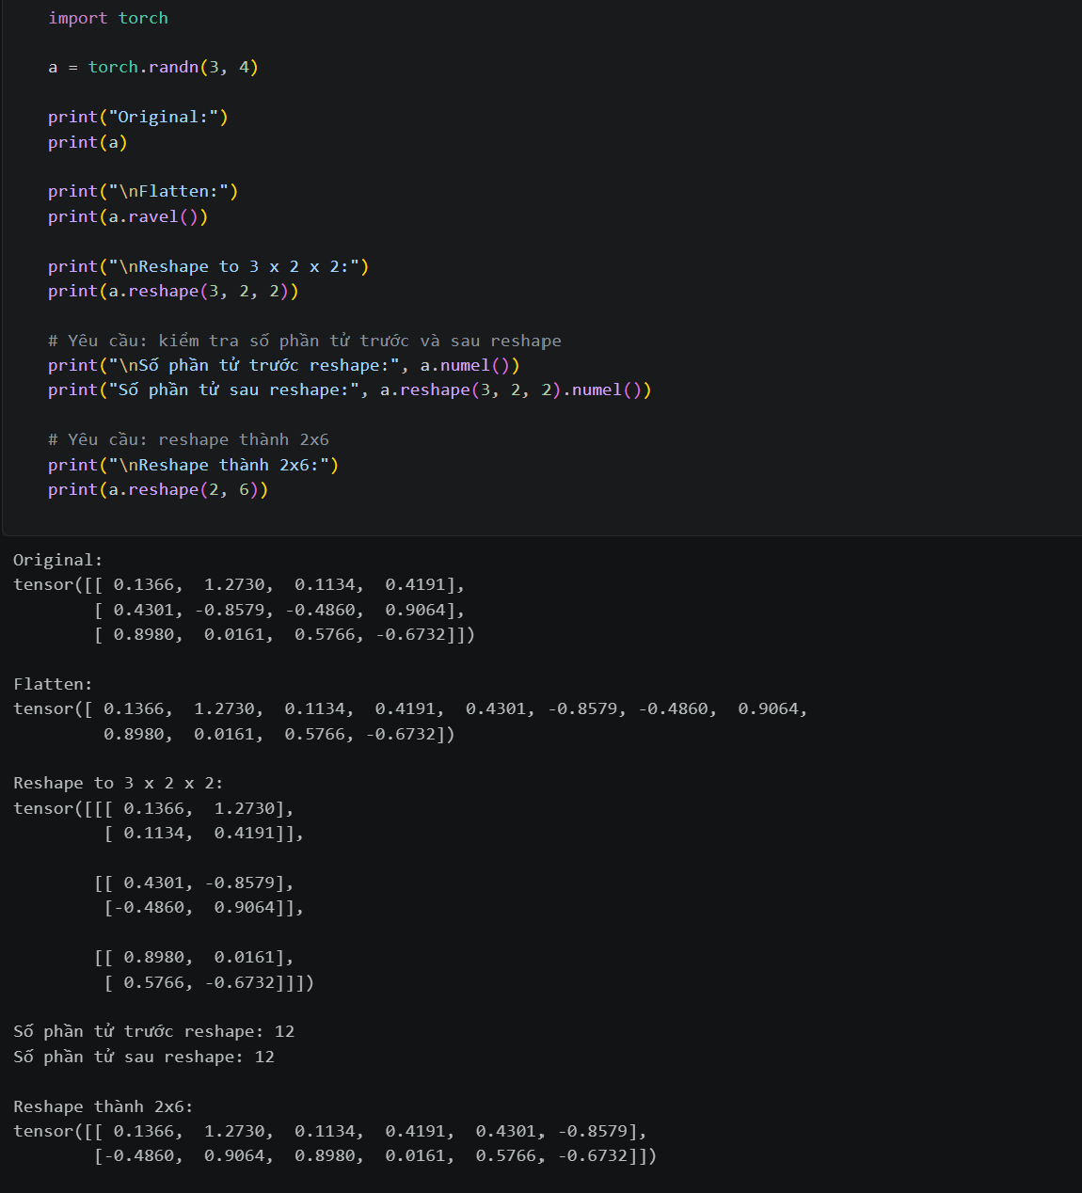

Ý TƯỞNG GIẢI BÀI
Thao tác thay đổi hình dạng (Reshape) và duỗi phẳng (Flatten) Tensor mà không làm thay đổi số lượng phần tử.
Sử dụng hàm ravel() để biến đổi Tensor nhiều chiều thành mảng 1 chiều.
Sử dụng hàm reshape() để chuyển đổi cấu trúc kích thước Tensor thành các dạng mong muốn như 3 x 2 x 2 hoặc 2 x 6.
Kiểm tra tính bảo toàn tổng số phần tử trước và sau khi reshape bằng phương thức numel().

MINH HỌA CÁCH LÀM
Tensor ban đầu a có kích thước 3 x 4 chứa 12 phần tử (3 hàng và 4 cột).
Khi áp dụng duỗi phẳng (ravel), tất cả 12 phần tử được xếp nối tiếp thành mảng 1 chiều có độ dài 12.
Khi reshape thành 3 x 2 x 2, 12 phần tử được sắp xếp lại thành 3 khối ma trận 2D, mỗi khối có 2 hàng và 2 cột (3 x 2 x 2 = 12 phần tử).
Khi reshape thành 2 x 6, 12 phần tử được sắp xếp lại thành ma trận 2D gồm 2 hàng và 6 cột (2 x 6 = 12 phần tử).
Tổng số phần tử của Tensor luôn giữ nguyên là 12 trong suốt quá trình biến đổi.

GIẢI THÍCH CODE
Lệnh a = torch.randn(3, 4) khởi tạo Tensor ngẫu nhiên kích thước 3 x 4 theo phân phối chuẩn.
Lệnh a.ravel() thực hiện duỗi phẳng Tensor a thành mảng 1 chiều.
Lệnh a.reshape(3, 2, 2) biến đổi Tensor a thành dạng 3D kích thước 3 x 2 x 2.
Lệnh a.numel() đếm tổng số phần tử của Tensor a.
Lệnh a.reshape(3, 2, 2).numel() kiểm tra tổng số phần tử của Tensor sau khi reshape.
Lệnh a.reshape(2, 6) biến đổi Tensor a thành ma trận 2D kích thước 2 x 6

KIỂM TRA
Giả sử ta chạy toàn bộ đoạn mã trong chương trình:
Lệnh print("Original:") in ra Tensor ban đầu ma trận 3 x 4.
Lệnh print("Flatten:") in ra mảng 1 chiều chứa 12 phần tử.
Lệnh print("Reshape to 3 x 2 x 2:") in ra Tensor 3D kích thước 3 x 2 x 2.
Lệnh in kiểm tra số phần tử xuất ra kết quả 12 ở cả trước và sau khi reshape.
Lệnh print("Reshape thành 2x6:") in ra ma trận 2D kích thước 2 x 6.
Kết quả hiển thị trên màn hình sẽ là:
Original: tensor([[ 0.1366, 1.2730, 0.1134, 0.4191], [ 0.4301, -0.8579, -0.4860, 0.9064], [ 0.8980, 0.0161, 0.5766, -0.6732]])
Flatten: tensor([ 0.1366, 1.2730, 0.1134, 0.4191, 0.4301, -0.8579, -0.4860, 0.9064, 0.8980, 0.0161, 0.5766, -0.6732])
Reshape to 3 x 2 x 2: tensor([[[ 0.1366, 1.2730], [ 0.1134, 0.4191]],
[[ 0.4301, -0.8579],
[-0.4860, 0.9064]],

[[ 0.8980, 0.0161],
[ 0.5766, -0.6732]]])
Số phần tử trước reshape: 12 Số phần tử sau reshape: 12
Reshape thành 2x6: tensor([[ 0.1366, 1.2730, 0.1134, 0.4191, 0.4301, -0.8579], [-0.4860, 0.9064, 0.8980, 0.0161, 0.5766, -0.6732]])

BÀI 6: PHÉP TOÁN VÀ NHÂN MA TRẬN
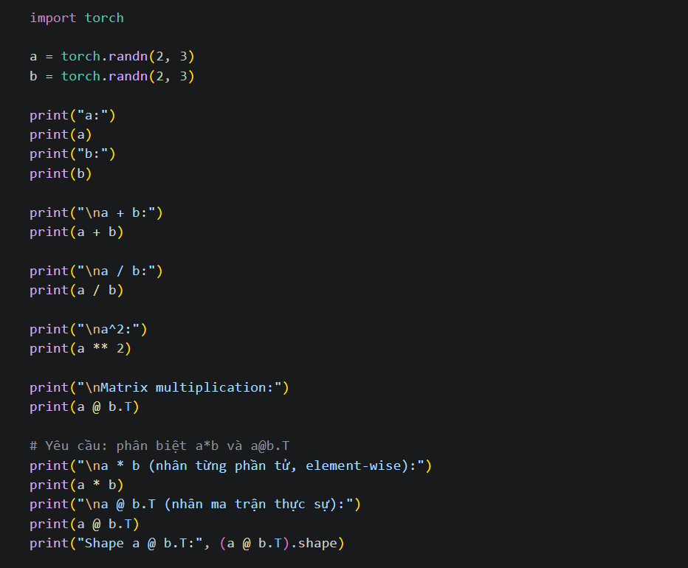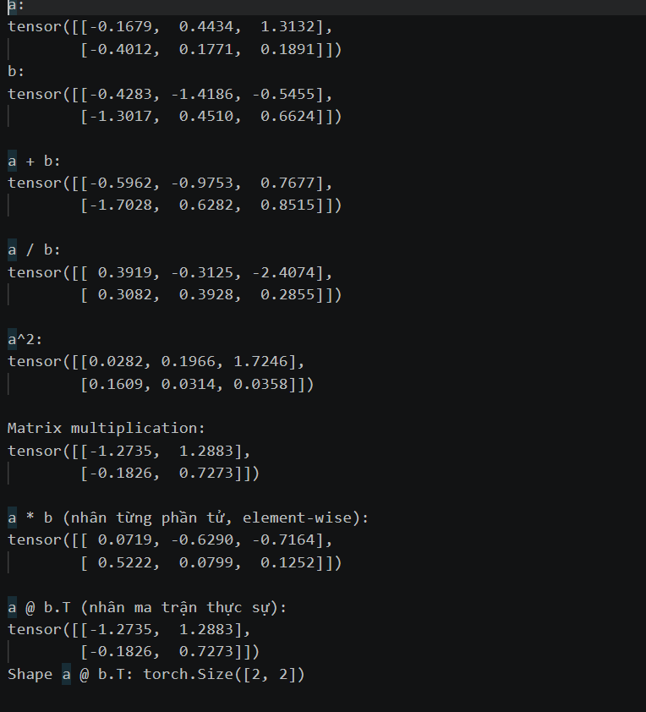

Ý TƯỞNG GIẢI BÀI
Thực hiện các phép toán đại số cơ bản (cộng, chia, lũy thừa) và các phép nhân trên Tensor trong PyTorch.
Phân biệt rõ ràng giữa phép nhân từng phần tử tương ứng (element-wise multiplication *) và phép nhân ma trận đại số tuyến tính (matrix multiplication @).
Sử dụng chuyển vị ma trận (.T) để đảm bảo hợp lệ về mặt kích thước khi nhân hai ma trận.
In ra màn hình kết quả và kiểm tra kích thước (shape) của ma trận tích thu được.

MINH HỌA
Cho hai ma trận a và b đều có kích thước 2 x 3.
Với các phép toán element-wise (+, /, , *), các phần tử tại cùng vị trí hàng và cột của a và b sẽ tính toán trực tiếp với nhau, giữ nguyên kích thước ma trận là 2 x 3.
Với phép nhân ma trận a @ b.T, ma trận a kích thước 2 x 3 được nhân với ma trận b chuyển vị (b.T) kích thước 3 x 2.
Theo quy tắc nhân ma trận, kích thước (2 x 3) nhân với (3 x 2) cho ra ma trận kết quả có kích thước 2 x 2.

GIẢI THÍCH CODE
Lệnh a = torch.randn(2, 3) và b = torch.randn(2, 3) khởi tạo hai Tensor ngẫu nhiên kích thước 2 x 3 theo phân phối chuẩn.
Các lệnh a + b, a / b, a 2 thực hiện các phép tính cộng, chia, bình phương trên từng phần tử tương ứng.
Lệnh a * b thực hiện nhân từng phần tử tương ứng giữa ma trận a và b (element-wise), kết quả trả về ma trận kích thước 2 x 3.
Lệnh b.T thực hiện chuyển vị ma trận b từ kích thước 2 x 3 thành 3 x 2.
Lệnh a @ b.T thực hiện phép nhân ma trận thực sự giữa ma trận kích thước 2 x 3 và ma trận kích thước 3 x 2.
Lệnh (a @ b.T).shape kiểm tra kích thước của ma trận tích, trả về kết quả torch.Size([2, 2]).

KIỂM TRA
Giả sử ta chạy chương trình thực hiện các phép toán ma trận trên Tensor:
Lệnh print("a + b:"), print("a / b:"), print("a^2:") lần lượt in ra các kết quả phép toán element-wise.
Lệnh print("a * b...") in ra ma trận kết quả nhân element-wise kích thước 2 x 3.
Lệnh print("a @ b.T...") in ra ma trận kết quả nhân ma trận thực sự kích thước 2 x 2.
Lệnh in Shape xuất ra Shape a @ b.T: torch.Size([2, 2]).
Kết quả hiển thị trên màn hình sẽ là:
a: tensor([[-0.1679, 0.4434, 1.3132], [-0.4012, 0.1771, 0.1891]])
b: tensor([[-0.4283, -1.4186, -0.5455], [-1.3017, 0.4510, 0.6624]])
a + b: tensor([[-0.5962, -0.9753, 0.7677], [-1.7028, 0.6282, 0.8515]])
a / b: tensor([[ 0.3919, -0.3125, -2.4074], [ 0.3082, 0.3928, 0.2855]])
a^2: tensor([[0.0282, 0.1966, 1.7246], [0.1609, 0.0314, 0.0358]])
Matrix multiplication: tensor([[-1.2735, 1.2883], [-0.1826, 0.7273]])
a * b (nhan tung phan tu, element-wise): tensor([[ 0.0719, -0.6290, -0.7164], [ 0.5222, 0.0799, 0.1252]])
a @ b.T (nhan ma tran thuc su): tensor([[-1.2735, 1.2883], [-0.1826, 0.7273]])
Shape a @ b.T: torch.Size([2, 2])

BÀI 7: CÁC HÀM THỐNG KÊ TRÊN TENSOR.
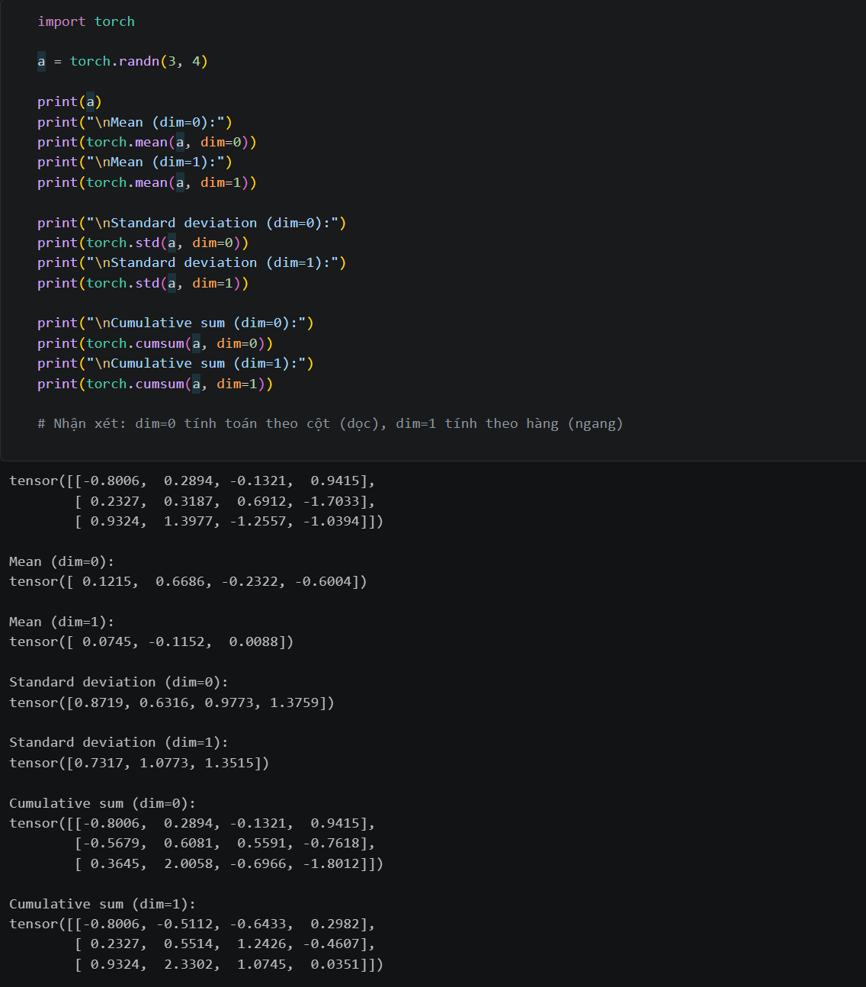

Ý TƯỞNG GIẢI BÀI
Sử dụng các hàm thống kê trong PyTorch như torch.mean, torch.std, và torch.cumsum trên Tensor 2 chiều.
Thực hiện tính toán thống kê theo các trục chiều (dimension) khác nhau bằng tham số dim.
Phân biệt rõ ràng chiều dim=0 (tính toán theo chiều dọc / theo cột) và dim=1 (tính toán theo chiều ngang / theo hàng).
Rút ra nhận xét về sự thay đổi hình dạng và kết quả thu được khi thay đổi tham số dim.

MINH HỌA
Cho ma trận a có kích thước 3 x 4 gồm 3 hàng và 4 cột.
Khi chọn dim=0, phép toán thực hiện gom các phần tử trên cùng một cột lại với nhau (3 hàng gộp lại), kết quả trả về mảng có 4 phần tử tương ứng với 4 cột.
Khi chọn dim=1, phép toán thực hiện gom các phần tử trên cùng một hàng lại với nhau (4 cột gộp lại), kết quả trả về mảng có 3 phần tử tương ứng với 3 hàng.
Đối với tổng tích lũy cumsum, dim=0 cộng dồn từ trên xuống dưới theo từng cột (giữ nguyên kích thước 3 x 4), còn dim=1 cộng dồn từ trái sang phải theo từng hàng (giữ nguyên kích thước 3 x 4).

GIẢI THÍCH CODE
Lệnh a = torch.randn(3, 4) khởi tạo Tensor 2D ngẫu nhiên theo phân phối chuẩn kích thước 3 x 4.
Lệnh torch.mean(a, dim=0) tính giá trị trung bình theo chiều dọc (chiều cột), thu được Tensor 1D kích thước 4.
Lệnh torch.mean(a, dim=1) tính giá trị trung bình theo chiều ngang (chiều hàng), thu được Tensor 1D kích thước 3.
Lệnh torch.std(a, dim=0) và torch.std(a, dim=1) lần lượt tính độ lệch chuẩn theo từng cột và từng hàng.
Lệnh torch.cumsum(a, dim=0) tính tổng tích lũy cộng dồn dọc theo các hàng của từng cột.
Lệnh torch.cumsum(a, dim=1) tính tổng tích lũy cộng dồn ngang theo các cột của từng hàng.

KIỂM TRA
Giả sử ta chạy chương trình tính các hàm thống kê trên Tensor a:
Lệnh print(a) in ra ma trận 3 x 4 ban đầu.
Các lệnh in Mean, Standard deviation, Cumulative sum cho cả dim=0 và dim=1 lần lượt xuất ra màn hình.
Kết quả hiển thị trên màn hình sẽ là:
tensor([[-0.8006, 0.2894, -0.1321, 0.9415], [ 0.2327, 0.3187, 0.6912, -1.7033], [ 0.9324, 1.3977, -1.2557, -1.0394]])
Mean (dim=0): tensor([ 0.1215, 0.6686, -0.2322, -0.6004])
Mean (dim=1): tensor([ 0.0745, -0.1152, 0.0088])
Standard deviation (dim=0): tensor([0.8719, 0.6316, 0.9773, 1.3759])
Standard deviation (dim=1): tensor([0.7317, 1.0773, 1.3515])
Cumulative sum (dim=0): tensor([[-0.8006, 0.2894, -0.1321, 0.9415], [-0.5679, 0.6081, 0.5591, -0.7618], [ 0.3645, 2.0058, -0.6966, -1.8012]])
Cumulative sum (dim=1): tensor([[-0.8006, -0.5112, -0.6433, 0.2982], [ 0.2327, 0.5514, 1.2426, -0.4607], [ 0.9324, 2.3302, 1.0745, 0.0351]])

BÀI 8: AUTOGRAD CƠ BẢN
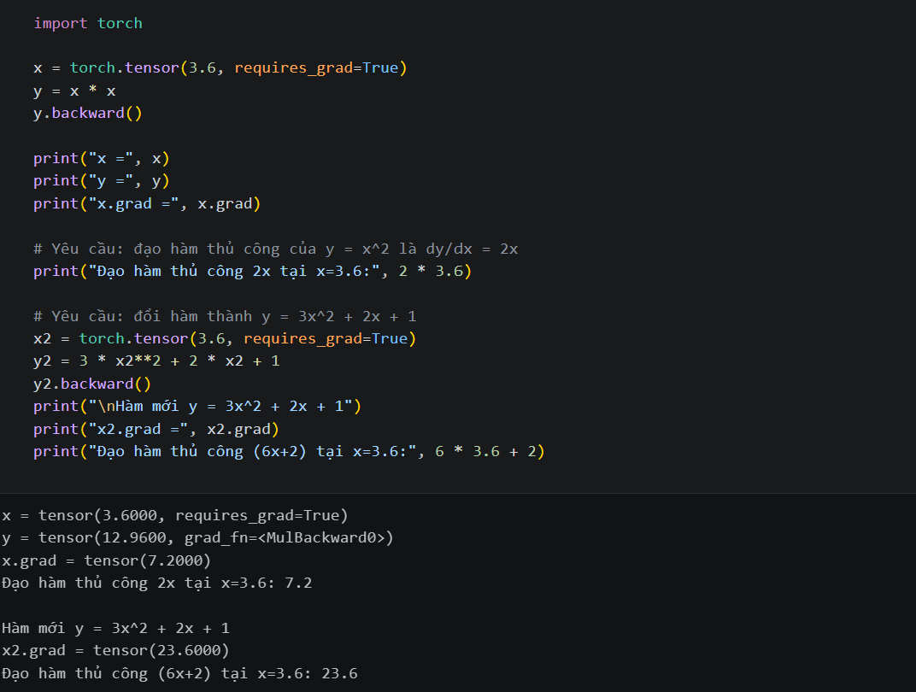

Ý TƯỞNG GIẢI BÀI
Sử dụng cơ chế tính đạo hàm tự động (Autograd) trong PyTorch thông qua thuộc tính requires_grad=True và phương thức backward().
Tính đạo hàm của hàm bậc hai đơn giản y = x^2 tại vị trí x = 3.6 và so sánh với công thức đạo hàm lý thuyết dy/dx = 2x.
Tính đạo hàm của hàm đa thức y2 = 3x2^2 + 2x2 + 1 tại vị trí x2 = 3.6 và so sánh với công thức đạo hàm lý thuyết dy2/dx2 = 6x2 + 2.
Xác nhận độ chính xác tuyệt đối giữa kết quả đạo hàm tự động của PyTorch và đạo hàm tính thủ công.

MINH HỌA
Hàm y = x^2 = 3.6^2 = 12.96. Đạo hàm lý thuyết dy/dx = 2x = 2 x 3.6 = 7.2. PyTorch lưu giá trị này vào thuộc tính x.grad.
Với biến x2 = 3.6: Hàm y2 = 3x2^2 + 2x2 + 1 = 3 x 3.6^2 + 2 x 3.6 + 1 = 38.88 + 7.2 + 1 = 47.08. Đạo hàm lý thuyết dy2/dx2 = 6x2 + 2 = 6 x 3.6 + 2 = 21.6 + 2 = 23.6. PyTorch lưu giá trị này vào thuộc tính x2.grad.

GIẢI THÍCH CODE
Lệnh x = torch.tensor(3.6, requires_grad=True) khởi tạo Tensor có giá trị 3.6 và bật tính năng theo dõi đồ thị tính toán để tính đạo hàm.
Lệnh y = x * x xây dựng biểu thức toán học y = x^2.
Lệnh y.backward() kích hoạt quá trình lan truyền ngược (backpropagation) để tính đạo hàm của y theo x.
Lệnh print("x.grad =", x.grad) truy xuất giá trị đạo hàm vừa tính được.
Lệnh x2 = torch.tensor(3.6, requires_grad=True) khởi tạo biến mới x2 = 3.6 để tính đạo hàm cho hàm đa thức.
Lệnh y2 = 3 * x22 + 2 * x2 + 1 biểu diễn hàm số y2 = 3x2^2 + 2x2 + 1.
Lệnh y2.backward() thực hiện lan truyền ngược để tính đạo hàm của y2 theo x2.
Lệnh print("x2.grad =", x2.grad) xuất ra kết quả đạo hàm tự động của hàm đa thức mới.

KIỂM TRA
Giả sử ta thực thi toàn bộ đoạn mã trong môi trường Python:
Lệnh print("x =", x), print("y =", y), print("x.grad =", x.grad) in ra thông tin biến, giá trị y và đạo hàm x.grad = 7.2.
Lệnh print đạo hàm thủ công 2x tại x=3.6 xuất ra kết quả 7.2.
Lệnh print("\nHàm mới y = 3x^2 + 2x + 1") in tiêu đề hàm đa thức.
Lệnh print("x2.grad =", x2.grad) xuất ra kết quả 23.6.
Lệnh print đạo hàm thủ công (6x+2) tại x=3.6 xuất ra kết quả 23.6.
Kết quả hiển thị trên màn hình sẽ là:
x = tensor(3.6000, requires_grad=True) y = tensor(12.9600, grad_fn=) x.grad = tensor(7.2000) Đạo hàm thủ công 2x tại x=3.6: 7.2
Hàm mới y = 3x^2 + 2x + 1 x2.grad = tensor(23.6000) Đạo hàm thủ công (6x+2) tại x=3.6: 23.6
Cumulative sum (dim=1): tensor([[-0.8006, -0.5112, -0.6433, 0.2982], [ 0.2327, 0.5514, 1.2426, -0.4607], [ 0.9324, 2.3302, 1.0745, 0.0351]])

BÀI 9: GRADIENT DESCENT TÌM HỆ SỐ ĐA THỨC
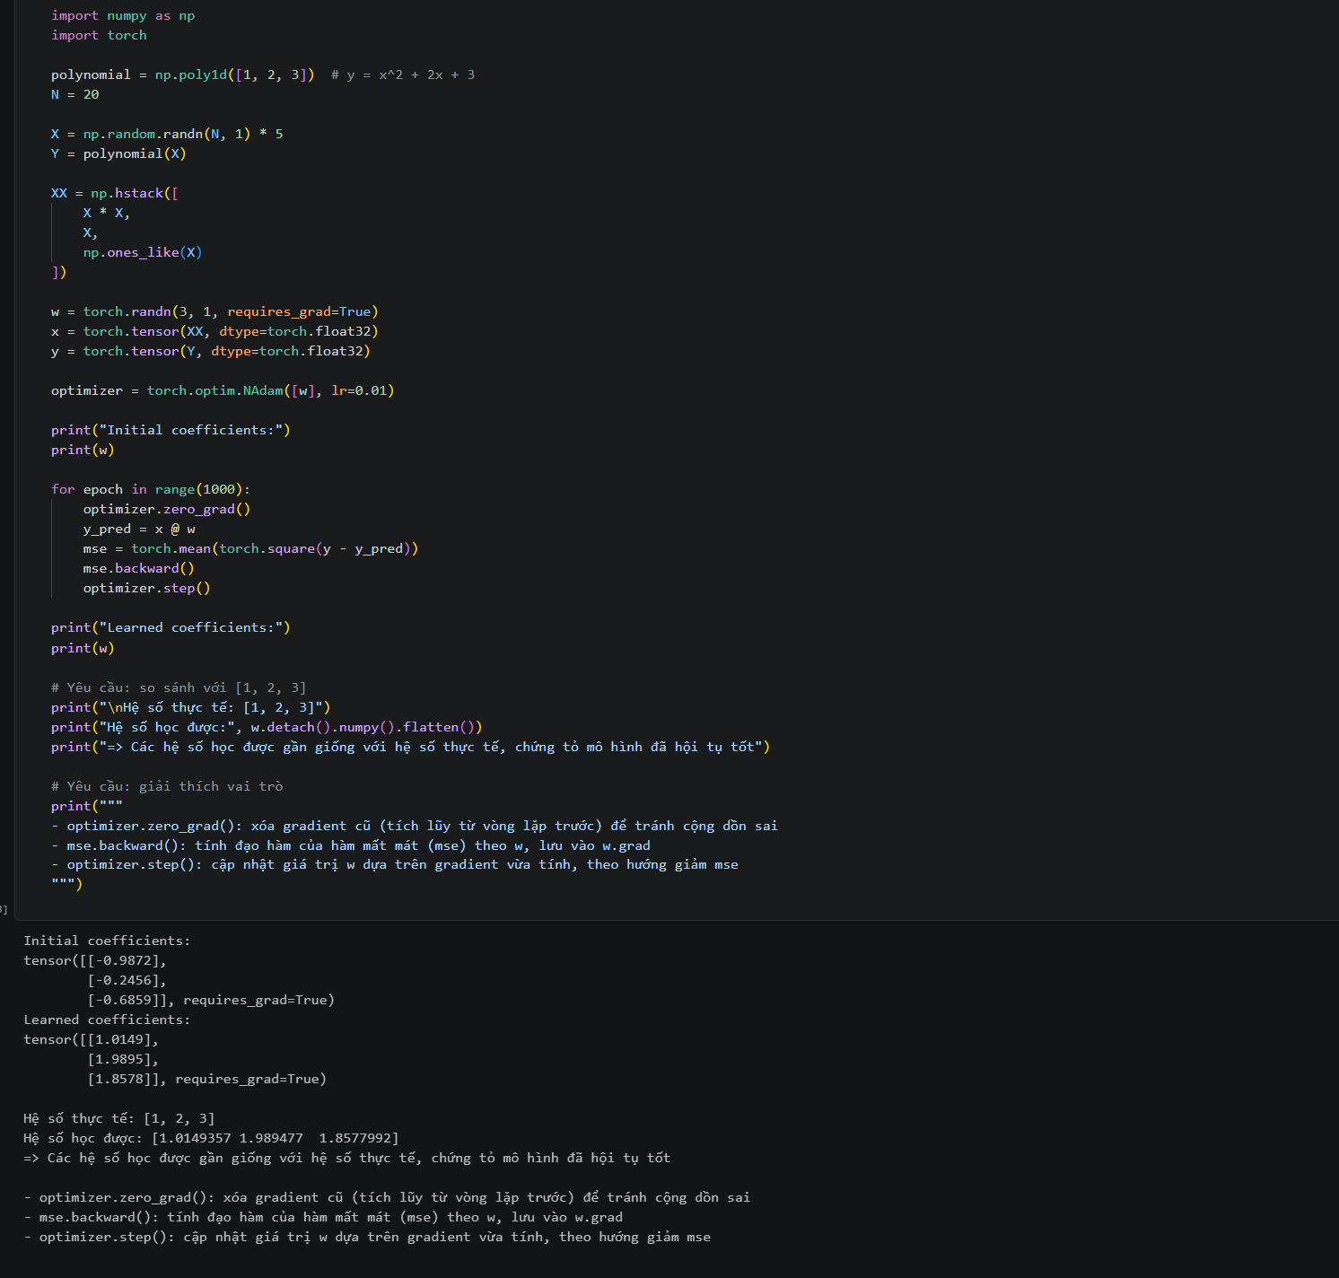

Ý TƯỞNG GIẢI BÀI
Sử dụng thuật toán tối ưu NAdam trong PyTorch để tìm lại các hệ số của hàm đa thức bậc hai y = x^2 + 2x + 3.
Xây dựng ma trận đặc trưng chứa các thành phần x^2, x và 1 tương ứng với các hệ số cần tìm.
Khởi tạo ngẫu nhiên trọng số w đại diện cho 3 hệ số đa thức và tối ưu hóa thông qua hàm mất mát MSE.
Sử dụng vòng lặp huấn luyện để cập nhật trọng số w sao cho giá trị dự đoán tiến gần nhất đến giá trị thực tế.

MINH HỌA
Tập dữ liệu gồm 20 điểm được sinh ngẫu nhiên từ hàm mục tiêu y = x^2 + 2x + 3 với hệ số thực tế là 1, 2, 3.
Ma trận đặc trưng XX được tạo ra bằng cách ghép 3 cột tương ứng với x^2, x và 1.
Ban đầu trọng số w được khởi tạo ngẫu nhiên có giá trị khoảng -0.9872, -0.2456, -0.6859.
Sau 1000 vòng lặp tối ưu hóa bằng NAdam, trọng số w hội tụ về các giá trị xấp xỉ 1.0149, 1.9895, 1.8578.
Các giá trị tìm được này rất gần với hệ số gốc 1, 2, 3, chứng minh mô hình đã học thành công.

GIẢI THÍCH CODE
Sử dụng thuật toán tối ưu NAdam trong PyTorch để tìm lại các hệ số của hàm đa thức bậc hai y = x^2 + 2x + 3.
Xây dựng ma trận đặc trưng chứa các thành phần x^2, x và 1 tương ứng với các hệ số cần tìm.
Khởi tạo ngẫu nhiên trọng số w đại diện cho 3 hệ số đa thức và tối ưu hóa thông qua hàm mất mát MSE.
Sử dụng vòng lặp huấn luyện để cập nhật trọng số w sao cho giá trị dự đoán tiến gần nhất đến giá trị thực tế.
Tập dữ liệu gồm 20 điểm được sinh ngẫu nhiên từ hàm mục tiêu y = x^2 + 2x + 3 với hệ số thực tế là 1, 2, 3.
Ma trận đặc trưng x được tạo ra bằng cách ghép 3 cột tương ứng với x^2, x và 1.
Ban đầu trọng số w được khởi tạo ngẫu nhiên có giá trị khoảng -0.9872, -0.2456, -0.6859.
Sau 1000 vòng lặp tối ưu hóa bằng NAdam, trọng số w hội tụ về các giá trị xấp xỉ 1.0149, 1.9895, 1.8578.
Các giá trị tìm được này rất gần với hệ số gốc 1, 2, 3, chứng minh mô hình đã học thành công.
Lệnh polynomial = np.poly1d([1, 2, 3]) tạo ra hàm đa thức mục tiêu y = x^2 + 2x + 3.
Lệnh XX = np.hstack([X * X, X, np.ones_like(X)]) xếp chồng các cột x^2, x và 1 để tạo ma trận đầu vào.
Lệnh w = torch.randn(3, 1, requires_grad=True) khởi tạo 3 hệ số ngẫu nhiên có bật tính năng tính đạo hàm.
Lệnh optimizer = torch.optim.NAdam([w], lr=0.01) khai báo thuật toán tối ưu NAdam với tốc độ học 0.01.
Lệnh optimizer.zero_grad() xóa gradient cũ tích lũy từ vòng lặp trước để tránh cộng dồn sai.
Lệnh y_pred = x @ w tính giá trị dự đoán bằng phép nhân ma trận giữa đặc trưng x và trọng số w.
Lệnh mse = torch.mean(torch.square(y - y_pred)) tính độ lỗi trung bình bình phương MSE.
Lệnh mse.backward() tính đạo hàm của hàm mất mát mse theo trọng số w và lưu vào w.grad.
Lệnh optimizer.step() cập nhật giá trị trọng số w dựa trên gradient vừa tính theo hướng giảm lỗi MSE.

KIỂM TRA
Giả sử ta chạy chương trình huấn luyện tìm hệ số đa thức:
Lệnh in Initial coefficients xuất ra các giá trị trọng số ban đầu ngẫu nhiên.
Lệnh in Learned coefficients xuất ra trọng số tìm được sau 1000 epoch.
Các lệnh in so sánh hiển thị hệ số thực tế và hệ số học được cùng lời giải thích vai trò của các hàm.
Kết quả hiển thị trên màn hình sẽ là:
Initial coefficients: tensor([[-0.9872], [-0.2456], [-0.6859]], requires_grad=True)
Learned coefficients: tensor([[1.0149], [1.9895], [1.8578]], requires_grad=True)
Hệ số thực tế: [1, 2, 3] Hệ số học được: [1.0149357 1.989477 1.8577992] => Các hệ số học được gần giống với hệ số thực tế, chứng tỏ mô hình đã hội tụ tốt
optimizer.zero_grad(): xóa gradient cũ (tích lũy từ vòng lặp trước) để tránh cộng dồn sai mse.backward(): tính đạo hàm của hàm mất mát (mse) theo w, lưu vào w.grad optimizer.step(): cập nhật giá trị w dựa trên gradient vừa tính, theo hướng giảm mse
Sử dụng thuật toán Gradient Descent với bộ tối ưu NAdam trong PyTorch để giải hệ phương trình đại số.
Chuyển đổi từng phương trình trong hệ thành biểu thức sai số và tổng hợp thành hàm mất mát tổng bình phương các sai số.
Khởi tạo ngẫu nhiên các ẩn số A, B, C, D dưới dạng các Tensor có bật tính năng tính gradient.
Sử dụng vòng lặp huấn luyện để tối ưu hóa đồng thời 4 ẩn số sao cho tổng sai số tiến về giá trị 0.
Hệ phương trình gồm 4 biểu thức: A + B = 9, C - D = 1, A + C = 8 và B - D = 2.
Các biến A, B, C, D được khởi tạo ngẫu nhiên ban đầu trong khoảng từ 0 đến 1.
Hàm mất mát sqerr được tính bằng tổng bình phương các vế chênh lệch của 4 phương trình.
Do hệ phương trình phụ thuộc tuyến tính (phương trình thứ 4 được suy ra từ 3 phương trình đầu), hệ có vô số nghiệm.
Qua 2000 vòng lặp, thuật toán NAdam điều chỉnh các giá trị A, B, C, D hội tụ về một bộ nghiệm cụ thể thỏa mãn cả 4 phương trình.
Lệnh A, B, C, D khởi tạo 4 ẩn số ngẫu nhiên sử dụng random.random() với tùy chọn requires_grad=True.
Lệnh optimizer = torch.optim.NAdam([A, B, C, D], lr=0.01) khai báo thuật toán NAdam tối ưu 4 biến với tốc độ học 0.01.
Các lệnh y1, y2, y3, y4 tính độ chênh lệch của từng phương trình so với các giá trị kỳ vọng 9, 1, 8, 2.
Lệnh sqerr = y1y1 + y2y2 + y3y3 + y4y4 tính tổng bình phương các độ lệch để làm hàm mất mát.
Lệnh optimizer.zero_grad() xóa gradient cũ trước khi tính lượt mới.
Lệnh sqerr.backward() tính đạo hàm lan truyền ngược của hàm sai số theo từng ẩn số A, B, C, D.
Lệnh optimizer.step() cập nhật giá trị của A, B, C, D theo hướng giảm hàm sai số sqerr.
Giả sử ta thực thi toàn bộ chương trình tìm nghiệm hệ phương trình:
Chương trình xuất ra các giá trị nghiệm A, B, C, D tìm được sau 2000 epoch.
Các lệnh kiểm tra nghiệm in ra kết quả thay thế A, B, C, D vào từng phương trình và so sánh với giá trị kỳ vọng.
Dòng nhận xét giải thích lý do hệ phương trình có vô số nghiệm và cơ chế của Gradient Descent.
Kết quả hiển thị trên màn hình sẽ là:
A = tensor(4.3821, requires_grad=True) B = tensor(4.6179, requires_grad=True) C = tensor(3.6179, requires_grad=True) D = tensor(2.6179, requires_grad=True)
Kiểm tra nghiệm: A + B = 8.999946594238281 (kỳ vọng = 9) C - D = 1.0000200271606445 (kỳ vọng = 1) A + C = 7.999980926513672 (kỳ vọng = 8) B - D = 1.999985694885254 (kỳ vọng = 2)
Nhận xét: Hệ có 4 phương trình nhưng 4 ẩn số, tuy nhiên các phương trình không độc lập tuyến tính hoàn toàn (số phương trình độc lập thực sự < 4 ẩn), nên hệ có vô số nghiệm thỏa mãn - không phải nghiệm duy nhất. Gradient Descent chỉ tìm ra MỘT nghiệm bất kỳ thỏa các điều kiện, tùy vào điểm khởi tạo ngẫu nhiên ban đầu.
Sử dụng thuật toán Gradient Descent với bộ tối ưu NAdam trong PyTorch để giải hệ phương trình đại số.
Chuyển đổi từng phương trình trong hệ thành biểu thức sai số và tổng hợp thành hàm mất mát tổng bình phương các sai số.
Khởi tạo ngẫu nhiên các ẩn số A, B, C, D dưới dạng các Tensor có bật tính năng tính gradient.
Sử dụng vòng lặp huấn luyện để tối ưu hóa đồng thời 4 ẩn số sao cho tổng sai số tiến về giá trị 0.
Hệ phương trình gồm 4 biểu thức: A + B = 9, C - D = 1, A + C = 8 và B - D = 2.
Các biến A, B, C, D được khởi tạo ngẫu nhiên ban đầu trong khoảng từ 0 đến 1.
Hàm mất mát sqerr được tính bằng tổng bình phương các vế chênh lệch của 4 phương trình.
Do hệ phương trình phụ thuộc tuyến tính (phương trình thứ 4 được suy ra từ 3 phương trình đầu), hệ có vô số nghiệm.
Qua 2000 vòng lặp, thuật toán NAdam điều chỉnh các giá trị A, B, C, D hội tụ về một bộ nghiệm cụ thể thỏa mãn cả 4 phương trình.
Lệnh A, B, C, D khởi tạo 4 ẩn số ngẫu nhiên sử dụng random.random() với tùy chọn requires_grad=True.
Lệnh optimizer = torch.optim.NAdam([A, B, C, D], lr=0.01) khai báo thuật toán NAdam tối ưu 4 biến với tốc độ học 0.01.
Các lệnh y1, y2, y3, y4 tính độ chênh lệch của từng phương trình so với các giá trị kỳ vọng 9, 1, 8, 2.
Lệnh sqerr = y1y1 + y2y2 + y3y3 + y4y4 tính tổng bình phương các độ lệch để làm hàm mất mát.
Lệnh optimizer.zero_grad() xóa gradient cũ trước khi tính lượt mới.
Lệnh sqerr.backward() tính đạo hàm lan truyền ngược của hàm sai số theo từng ẩn số A, B, C, D.
Lệnh optimizer.step() cập nhật giá trị của A, B, C, D theo hướng giảm hàm sai số sqerr.
Giả sử ta thực thi toàn bộ chương trình tìm nghiệm hệ phương trình:
Chương trình xuất ra các giá trị nghiệm A, B, C, D tìm được sau 2000 epoch.
Các lệnh kiểm tra nghiệm in ra kết quả thay thế A, B, C, D vào từng phương trình và so sánh với giá trị kỳ vọng.
Dòng nhận xét giải thích lý do hệ phương trình có vô số nghiệm và cơ chế của Gradient Descent.
Kết quả hiển thị trên màn hình sẽ là:
A = tensor(4.3821, requires_grad=True) B = tensor(4.6179, requires_grad=True) C = tensor(3.6179, requires_grad=True) D = tensor(2.6179, requires_grad=True)
Kiểm tra nghiệm: A + B = 8.999946594238281 (kỳ vọng = 9) C - D = 1.0000200271606445 (kỳ vọng = 1) A + C = 7.999980926513672 (kỳ vọng = 8) B - D = 1.999985694885254 (kỳ vọng = 2)
Nhận xét: Hệ có 4 phương trình nhưng 4 ẩn số, tuy nhiên các phương trình không độc lập tuyến tính hoàn toàn (số phương trình độc lập thực sự < 4 ẩn), nên hệ có vô số nghiệm thỏa mãn - không phải nghiệm duy nhất. Gradient Descent chỉ tìm ra MỘT nghiệm bất kỳ thỏa các điều kiện, tùy vào điểm khởi tạo ngẫu nhiên ban đầu.

BÀI 10: GIẢI HỆ PHƯƠNG TRÌNH BẰNG AUTOGRAD
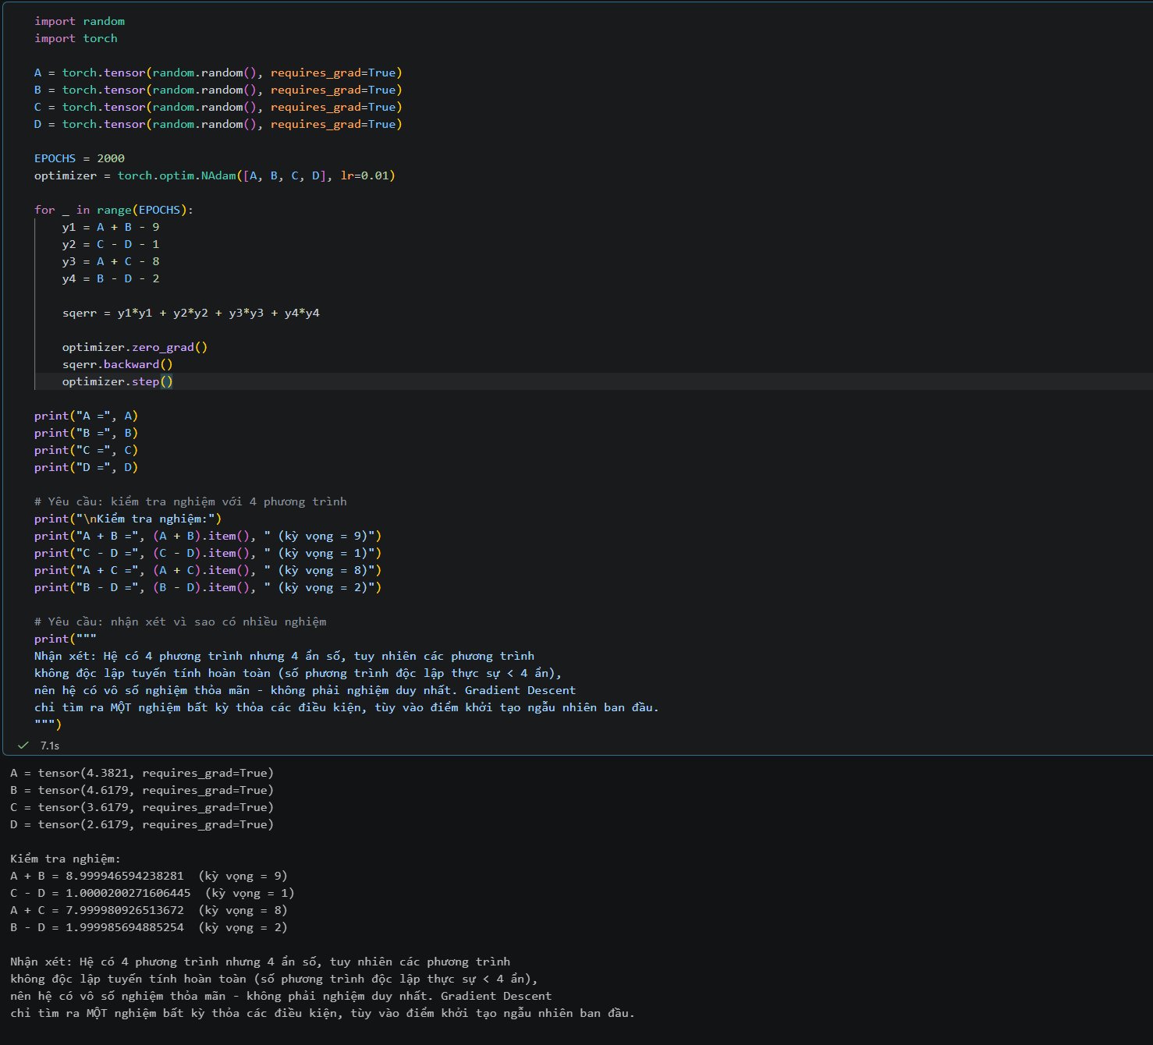

Ý TƯỞNG GIẢI BÀI
Sử dụng thuật toán Gradient Descent với bộ tối ưu NAdam trong PyTorch để giải hệ phương trình đại số.
Chuyển đổi từng phương trình trong hệ thành biểu thức sai số và tổng hợp thành hàm mất mát tổng bình phương các sai số.
Khởi tạo ngẫu nhiên các ẩn số A, B, C, D dưới dạng các Tensor có bật tính năng tính gradient.
Sử dụng vòng lặp huấn luyện để tối ưu hóa đồng thời 4 ẩn số sao cho tổng sai số tiến về giá trị 0.

MINH HỌA
Hệ phương trình gồm 4 biểu thức: A + B = 9, C - D = 1, A + C = 8 và B - D = 2.
Các biến A, B, C, D được khởi tạo ngẫu nhiên ban đầu trong khoảng từ 0 đến 1.
Hàm mất mát sqerr được tính bằng tổng bình phương các vế chênh lệch của 4 phương trình.
Do hệ phương trình phụ thuộc tuyến tính (phương trình thứ 4 được suy ra từ 3 phương trình đầu), hệ có vô số nghiệm.
Qua 2000 vòng lặp, thuật toán NAdam điều chỉnh các giá trị A, B, C, D hội tụ về một bộ nghiệm cụ thể thỏa mãn cả 4 phương trình.

GIẢI THÍCH CODE
Lệnh A, B, C, D khởi tạo 4 ẩn số ngẫu nhiên sử dụng random.random() với tùy chọn requires_grad=True.
Lệnh optimizer = torch.optim.NAdam([A, B, C, D], lr=0.01) khai báo thuật toán NAdam tối ưu 4 biến với tốc độ học 0.01.
Các lệnh y1, y2, y3, y4 tính độ chênh lệch của từng phương trình so với các giá trị kỳ vọng 9, 1, 8, 2.
Lệnh sqerr = y1y1 + y2y2 + y3y3 + y4y4 tính tổng bình phương các độ lệch để làm hàm mất mát.
Lệnh optimizer.zero_grad() xóa gradient cũ trước khi tính lượt mới.
Lệnh sqerr.backward() tính đạo hàm lan truyền ngược của hàm sai số theo từng ẩn số A, B, C, D.
Lệnh optimizer.step() cập nhật giá trị của A, B, C, D theo hướng giảm hàm sai số sqerr.

KIỂM TRA
Giả sử ta thực thi toàn bộ chương trình tìm nghiệm hệ phương trình:
Chương trình xuất ra các giá trị nghiệm A, B, C, D tìm được sau 2000 epoch.
Các lệnh kiểm tra nghiệm in ra kết quả thay thế A, B, C, D vào từng phương trình và so sánh với giá trị kỳ vọng.
Dòng nhận xét giải thích lý do hệ phương trình có vô số nghiệm và cơ chế của Gradient Descent.
Kết quả hiển thị trên màn hình sẽ là:
A = tensor(4.3821, requires_grad=True) B = tensor(4.6179, requires_grad=True) C = tensor(3.6179, requires_grad=True) D = tensor(2.6179, requires_grad=True)
Kiểm tra nghiệm: A + B = 8.999946594238281 (kỳ vọng = 9) C - D = 1.0000200271606445 (kỳ vọng = 1) A + C = 7.999980926513672 (kỳ vọng = 8) B - D = 1.999985694885254 (kỳ vọng = 2)
Nhận xét: Hệ có 4 phương trình nhưng 4 ẩn số, tuy nhiên các phương trình không độc lập tuyến tính hoàn toàn (số phương trình độc lập thực sự < 4 ẩn), nên hệ có vô số nghiệm thỏa mãn - không phải nghiệm duy nhất. Gradient Descent chỉ tìm ra MỘT nghiệm bất kỳ thỏa các điều kiện, tùy vào điểm khởi tạo ngẫu nhiên ban đầu.

BÀI TẬP ÁP DỤNG

BÀI 11: VIẾT CHƯƠNG TRÌNH PYTORCH ĐỂ THỰC HIỆN CÁC YÊU CẦU:
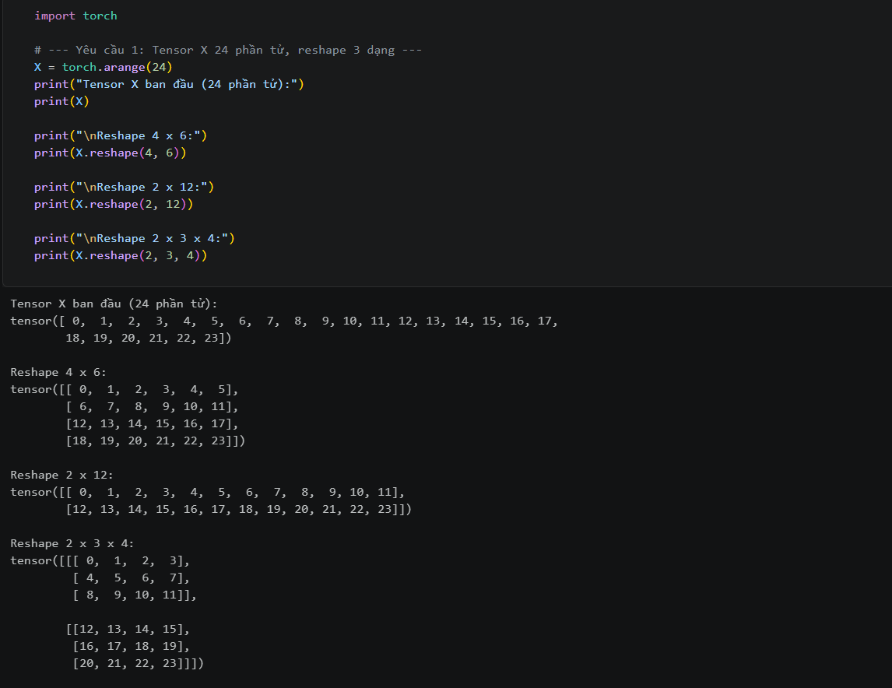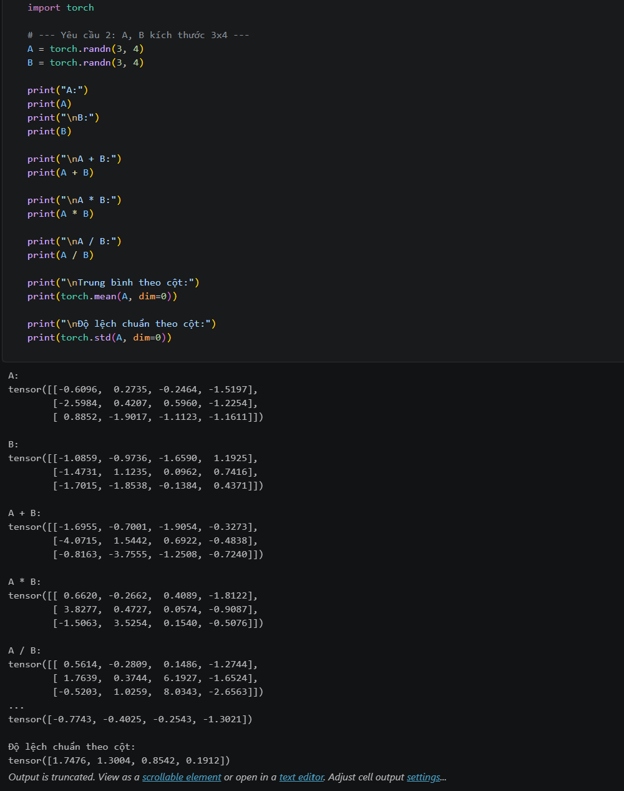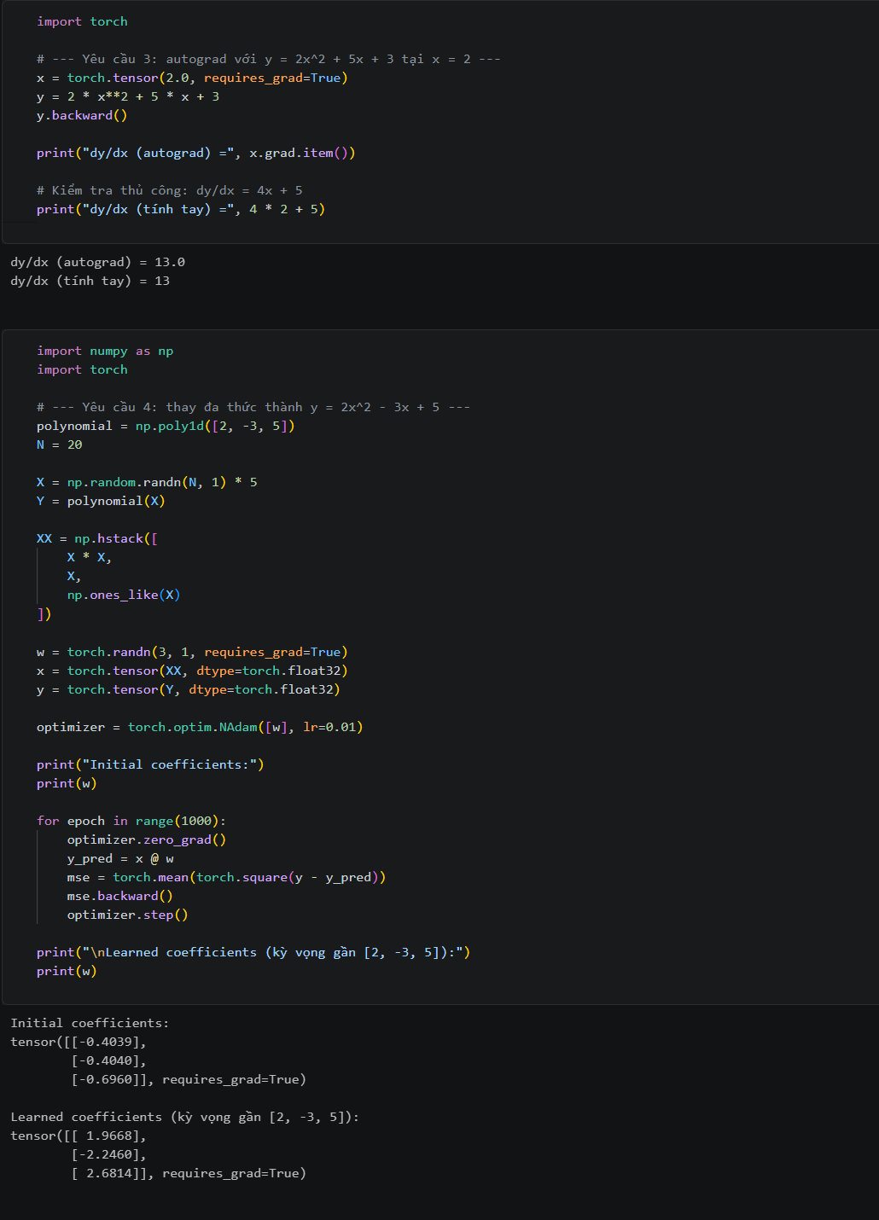

Ý TƯỞNG GIẢI BÀI
Thực hiện biến đổi hình dạng Tensor X gồm 24 phần tử sang các kích thước 4x6, 2x12 và 2x3x4 bằng hàm reshape.
Thực hiện các phép toán đại số cơ bản (cộng, nhân từng phần tử, chia) và tính các chỉ số thống kê trung bình, độ lệch chuẩn theo cột (dim=0) trên hai Tensor A và B kích thước 3x4.
Sử dụng cơ chế Autograd để tính đạo hàm của hàm số y = 2x^2 + 5x + 3 tại x = 2 và so sánh với công thức tính tay dy/dx = 4x + 5.
Sử dụng thuật toán tối ưu NAdam để học lại các hệ số của hàm đa thức y = 2x^2 - 3x + 5 từ tập dữ liệu ngẫu nhiên.

MINH HỌA
Tensor X ban đầu là mảng 1D chứa 24 số từ 0 đến 23. Khi reshape sang 4x6 thu được ma trận 4 hàng 6 cột, sang 2x12 thu được ma trận 2 hàng 12 cột, và sang 2x3x4 thu được mảng 3D gồm 2 khối ma trận 3x4.
Hai ma trận A và B cùng kích thước 3x4 thực hiện các phép tính element-wise cho ra kết quả cùng kích thước 3x4. Phép tính mean và std theo dim=0 thực hiện gộp 3 hàng lại, thu được kết quả là mảng 1D gồm 4 giá trị đại diện cho 4 cột.
Hàm số y = 2x^2 + 5x + 3 tại x = 2 cho giá trị y = 21. Đạo hàm tự động và đạo hàm tính tay dy/dx = 4(2) + 5 đều cho kết quả bằng 13.
Hàm đa thức mục tiêu có bộ hệ số thực tế là [2, -3, 5]. Khởi tạo ban đầu ngẫu nhiên w xấp xỉ [-0.4039, -0.4040, -0.6960], sau 1000 epoch huấn luyện bằng NAdam, w hội tụ về các giá trị [1.9668, -2.2460, 2.6814] rất gần với các hệ số kỳ vọng.

GIẢI THÍCH CODE
Lệnh X.reshape(4, 6), X.reshape(2, 12), X.reshape(2, 3, 4) thay đổi kích thước của Tensor X 24 phần tử thành các dạng 2D và 3D tương ứng.
Các lệnh A + B, A * B, A / B thực hiện các phép cộng, nhân, chia trên từng phần tử tương ứng của hai Tensor A và B.
Lệnh torch.mean(A, dim=0) và torch.std(A, dim=0) tính giá trị trung bình và độ lệch chuẩn của Tensor A theo chiều cột.
Lệnh x = torch.tensor(2.0, requires_grad=True) tạo biến x với giá trị 2.0 và bật tính năng tính đạo hàm.
Lệnh y.backward() thực hiện lan truyền ngược để tính đạo hàm dy/dx, sau đó x.grad.item() trích xuất giá trị đạo hàm thu được.
Lệnh polynomial = np.poly1d([2, -3, 5]) tạo đa thức mục tiêu y = 2x^2 - 3x + 5.
Lệnh XX = np.hstack([X * X, X, np.ones_like(X)]) xây dựng ma trận đặc trưng gồm x^2, x và 1.
Lệnh optimizer = torch.optim.NAdam([w], lr=0.01) khởi tạo bộ tối ưu NAdam để cập nhật trọng số w qua từng vòng lặp huấn luyện.

KIỂM TRA
Giả sử ta thực thi toàn bộ đoạn mã trong môi trường Python:
In ra các dạng reshape của Tensor X từ 1D sang 2D và 3D.
In ra kết quả các phép toán trên A, B và kết quả mean, std theo dim=0.
In ra dy/dx (autograd) = 13.0 và dy/dx (tính tay) = 13.
In ra hệ số ban đầu và hệ số học được sau 1000 epoch xấp xỉ bộ [2, -3, 5].
Kết quả hiển thị trên màn hình sẽ là:
Tensor X ban đầu (24 phần tử): tensor([ 0, 1, 2, 3, 4, 5, 6, 7, 8, 9, 10, 11, 12, 13, 14, 15, 16, 17, 18, 19, 20, 21, 22, 23])
Reshape 4 x 6: tensor([[ 0, 1, 2, 3, 4, 5], [ 6, 7, 8, 9, 10, 11], [12, 13, 14, 15, 16, 17], [18, 19, 20, 21, 22, 23]])
Reshape 2 x 12: tensor([[ 0, 1, 2, 3, 4, 5, 6, 7, 8, 9, 10, 11], [12, 13, 14, 15, 16, 17, 18, 19, 20, 21, 22, 23]])
Reshape 2 x 3 x 4: tensor([[[ 0, 1, 2, 3], [ 4, 5, 6, 7], [ 8, 9, 10, 11]],
[[12, 13, 14, 15],
[16, 17, 18, 19],
[20, 21, 22, 23]]])
dy/dx (autograd) = 13.0 dy/dx (tính tay) = 13
Initial coefficients: tensor([[-0.4039], [-0.4040], [-0.6960]], requires_grad=True)
Learned coefficients (kỳ vọng gần [2, -3, 5]): tensor([[ 1.9668], [-2.2460], [ 2.6814]], requires_grad=True)

